风湿与临床免疫学主治医师专业实践能力大纲
标*为内科学专业实践能力考核内容
单元 | 细目
一、晶体关节病 | 1.痛风  2.焦磷酸钙沉积病
二、骨及软骨疾病 | 1.骨质疏松症及骨软化症  2.骨关节炎  3.复发性多软骨炎  4.反射性交感神经营养不良
三、风湿性疾病概论 | 1.流行病学  2.自身抗体  3.风湿病的生物治疗  4.非甾体类抗炎药  5.免疫抑制剂
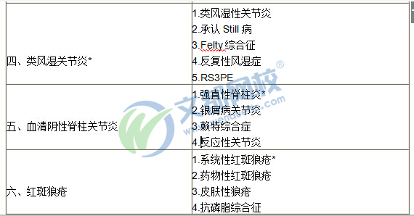
七、血管炎 | 1.概述  2.白塞病  3.结节性多动脉炎  4.大动脉炎  5.巨细胞动脉炎  6.ANCA相关小血管炎  7.显微镜下多血管炎  8.韦格纳肉芽肿
八、系统硬化病 | 1.硬皮病  2.混合结缔组织病  3.重叠综合征  4.未分化结缔组织病
九、炎性肌病 | 1.多发性肌炎  2.皮肌炎

十、干燥综合征
十一、其他风湿病 | 1. 感染性关节炎  2. 2.风湿性多肌痛  3. 3.自身免疫性肝炎

